Underwater Cyclops
Projekt dokumentáció
Készítette: Tóth Bence, Zsigó Miklós
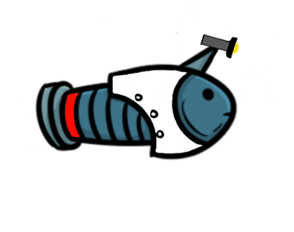

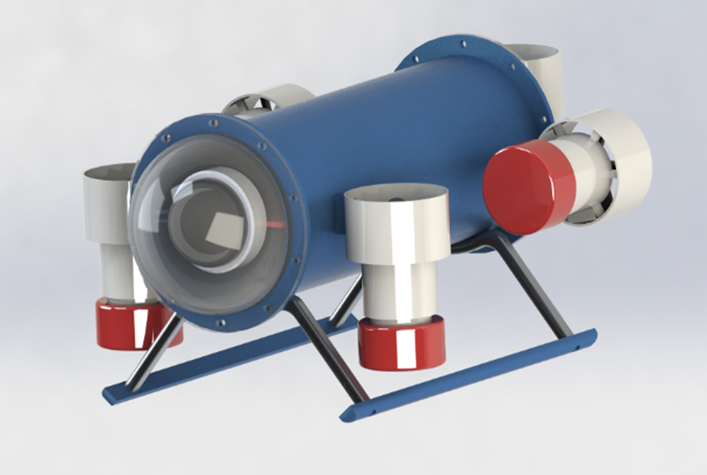

Segíthetnek-e diákok abban, hogy a viziközmű szolgáltatók hatékonyabban dolgozzanak?
A víz az élet alapja, víz nélkül nincs élet a Földön. Ezeket a tényeket mindenki ismeri.
Az általunk fejlesztett víz alatti kutatórobot képes olyan tevékenységet is végezni, amelyekre egy búvár nem lenne képes, és mindezt költséghatékonyan. A robot távirányítással végzi feladatát, előre tervezett útvonalon, előre tervezett feladatokat képes végrehajtani. A két évvel ezelőtt készített prototípus az Ifjúsági Innovációs Versenyen dicséretben részesült, az itt szerzett tapasztalatok alapján egy új robot megépítésébe kezdtünk.

A vízzel takarékosan kell bánni. Ez egyre több embert, felhasználót késztet arra, hogy a vízhasználati szokásait megváltoztassa, átalakítsa.

Vajon a szolgáltatók is képesek még takarékosabban bánni a vízzel?
A kis ifjúsági fejlesztő csoport, amely Bánkirobot néven dolgozik évek óta, ezzel a kérdéssel kereste fel a városunkban tevékenykedő viziközmű szolgáltató cég szakembereit, keresve az együttműködés lehetőségeit. A szakemberek nagyon nyitottan hallgatták a vízalatti kutatórobottal kapcsolatos gondolatainkat, és közösen áttekintettük a mosatási és fertőtlenítési (MOSATFERTUT) munkautasítást amely a tárolómedencékben végzett munkafolyamatokat szabályozza. A dokumentum áttanulmányozása utána készült egy lista, hogy mi mindenre használható a távirányítással mozgatható vízalatti kutatórobot, és hogyan lehet csökkenteni a vízveszteséget.
- A viziközművek szerves részét képző víztároló medencék karbantartása a viziközmű szolgáltatók feladata. Ezt a feladatot a NYÍRSÉGVÍZ Zrt. évente két alkalommal éves karbantartási ütemterv keretén belül hajtja végre, a medencék leürítése utáni felület-tisztítási, szerelvény működőképesség vizsgálat, javítási feladatok elvégzésével.
A karbantartások hatékonyságának növelése érdekében fontos információk kaphatók, ha a karbantartást megelőzően fotó, illetve videó felvételek készülnek, amelyeket a szakemberek kiértékelnek. A Szolgáltató elvárása, hogy a víztároló medencék felesleges leürítése nélkül győződhessen meg a tároló felületének állapotáról. Ha mégis szükséges a javítás, akkor, az előzetes információk alapján, egy esetleges hosszabb időintervallumot jelentő javítás előkészítését megfelelő alapossággal tudja elvégezni a Szolgáltató.
- A rendszeres vizsgálatok felvételeinek archiválásával lehetőség nyílik a korábbi időszakokban készült felvételekkel történő összehasonlításra, így az esetleges nagyobb javítások, beruházások tervezése költséghatékonyan oldható meg, a medencék várható élettartama is meghatározható.
- Az előzetes becslések alapján ideális esetben így több ezer köbméter víz leürítése kerülhető el!

Víziközmű szolgáltató által támasztott általános igények
A NYÍRSÉGVÍZ Zrt. a jogelőd önkormányzati közös vállalat átalakulásával jött létre 1996-ban. Alapítói 29 települési önkormányzat, valamint a Magyar Állam. Legnagyobb tulajdonosa Nyíregyháza Megyei Jogú Városa, jelenleg 52,8 % feletti részesedéssel.
A munkautasítás alapján a szakemberek elkészítettek számunkra egy rövid dokumentumot, amely tartalmazza a mosatási és fertőtlenítése leírásban szerepelő olyan igényeket, amelyeknek megkell felelni a rendszerben dolgozóknak.
„A víztermelő-, víztisztító-, ivóvízelosztó rendszerek jellemzően rendelkeznek nyersvíz, tisztított-víz alacsony, és vagy magastároló medencékkel. Ezeket a tárolóműket, mint az ivóvízellátás minden elemét, meghatározott időközönként karbantartani, ellenőrizni szükséges.
Ezen objektumok belső felületének állaga a használati idő, a tárolt közeg minőségének függvényében időszakos javításra és komplex felületi rekonstrukcióra szorul.
A NYÍRSÉGVÍZ Zrt. az alacsony-, és magastároló medencék estén évente két alkalommal végez karbantartási feladatokat. Ezek a karbantartások első sorban a tároló tisztítására irányulnak, valamint a tisztítással egy időben történő állapotfelmérés is megtörténik. A feladat végrehajtását minden esetben a tároló tér leürítése előzte meg. A karbantartást végző szakemberek a leürítést követően a tárolóba belépve végezik el a tisztítási és az ellenőrzési feladatokat. Az ilyen esetben végzett felmérések alkalmával kerülnek megállapításra a tároló felületével kapcsolatos javítási, felújítási igények is. Mivel a feladat elsődleges célja nem a tároló felületének javítása, vagy komplex belső felületi rekonstrukciója, hanem a tároló belső terének mechanikai tisztítása, így kisebb, az ivóvíz minőségét nem befolyásoló felületi hibákkal kapcsolatban kizárólag állapotfelmérés valósul meg.
A karbantartás során felmerülő, az ivóvíz minőségét nem befolyásoló felületi hibákkal kapcsolatos javítási munkák előkészítése kizárólag a karbantartást követő időszakban valósulhat meg, a tároló üzembe helyezése, feltöltése után.
A projekt lehetőséget teremt a Szolgáltatónak, hogy a tervezett karbantartások idejére ütemezze a tároló felület javítását, rekonstrukcióját. Kettős cél valósul meg ezzel a lehetőséggel:
- Pontos felmérés alapján a feladat előkészítése
- Minimum egy tároló ürítés/feltöltés megtakarítható
A pontos felmérés elengedhetetlen a feladat szakszerű végrehajtása érdekében. Ez a felmérés szükséges a megfelelő felületkezelési technológia kiválasztásához, a megfelelő minőségű anyag meghatározásához. Továbbá a mennyiségi információk segítségével tervezhető a feladat időigénye, mely nagy mértékben befolyásolja a kezdési időpontot.
A tároló ürítésével/feltöltésével kapcsolatos megtakarítás nem pusztán gazdasági, hanem környezetvédelmi kérdés. Minden Víziközmű Szolgáltató küldetése, hogy a lehető legtakarékosabb módon használja a vízkészlet által biztosított vízmennyiségeket.”
Költség és mennyiségi elemzés
Elkészítettük a projekt teszt-medencéjének ürítésének/feltöltésének költség és mennyiségi elemzését.
- ábra Egy víztározó medence
A medence 500 m³-es, tisztítási üzemállapotra történő leürítése 400 m³-e tisztított vizet jelent. Ezt a mennyiséget szükséges a tisztítómű vasiszapülepítő medencéjén keresztül a befogadóba szivattyúzni a személyzetnek. A felmérést 3 fő végzi, 1 fő a szivattyúkat, automatikát felügyeli, 2 fő a felmérést végzi, felvételt készít a tároló faláról. A felmérés kb. 1,5 órát vesz igénybe. A leürítés gravitációsan megy végbe, a visszatöltést a szűrőkön keresztül a nyersvíztermelő búvárszivattyúk végzik.
Van-e megtakarítás?
A szakemberekkel együtt egy valódi költségbecslést is végeztünk, a szükséges adatokat ők bocsátották rendelkezésünkre. A felmérés során 400 m³ már megtisztított ivóvíz kerül felhasználatlanul a befogadóba. 400 m³ kitermeléséhez 3 db mélyfúrású kút, összesen 21 kW teljesítményű elektromos búvárszivattyú, 1 650 l/perc vízhozam mellett, 4 óra alatt képes kitermelni. A vizsgált vízmű fajlagos önköltsége 172,3 Ft/m³, így a felhasználásra nem kerülő vízmennyiség költsége: 68 920 Ft. A felmérést 3 fő végezte, előkészületekkel, a felvételek tárolásával együtt kb. 2 órán keresztül. Az élőmunka kalkulált költsége: 22 500 Ft.
Az eredmény - bíztató
500 m³-es tároló esetén, egy felület rekonstrukció műszaki előkészítése, helyszíni felmérése 400 m³ fel nem használt ivóvíz, továbbá kb. 91 420 Ft költség.
A NYÍRSÉGVÍZ Zrt. mindösszesen 15 400 m³ magastárolót, és 22 450 m³ alacsonytárolót üzemeltet, így biztos, hogy hatalmas ivóvíz veszteség kerülhető el.
A projekttel szemben támasztott Szolgáltató követelmények
A MOSATFERTUT alapján készült egy rövid változat, amely a mi tevékenységünket befolyásolja. Ez további fejlesztéseket tett szükségessé.
Fertőtlenítés
Annak érdekében, hogy a projekt elérje célját, a kiválasztott tárolóba üzemi körülmények mellett szükséges a robotot útjára bocsájtani. Ez azt jelenti, hogy a tárolóba folyamatos a víztisztító-műről történő tisztított víz érkezés, valamint a hálózati szivattyúk segítségével történő elosztó rendszerbe történő átadás. Ezen üzemi jellemzők esetén kizárólag tökéletesen fertőtlenített eszközt lehet a tárolóba engedni. Nem csupán a robotot, hanem a robot irányítását, valamint a jeltovábbítást megvalósító kábel fertőtlenítéséről is gondoskodni szükséges. 2. ábra Fertőtlenítő láda
Ezen követelmények megteremtése érdekében az alább feltételeknek meg kell felelni:
- a tárolóba belépő személyeknek érvényes egészségügyi alkalmassági vizsgával kell rendelkezniük
- a személyeknek a Szolgáltatónál alkalmazott védőöltözetet szükséges viselniük
- 30 %-os hypokloritos oldatot készítése
- a robotot az oldat permetével szükséges ellátni
- a behatási idő 5 perc legyen
- az irányító kábelt az erre a célra készített oldat-tároló edényen szükséges a robot működése közben átvezetni
A következő műszaki információk megjelenítését várják el a szakemberek
A robot által készített képek minőségének meg kell felelni annak az elvárásnak, hogy az így kinyerhető információk használhatóak legyenek a tároló állapotának meghatározására. Ehhez precíz mozgatásra, zoom lehetőségre, megfelelő megvilágításra van szükség. A hajtóművek alacsony szintű turbulencia-keltő képességűek legyenek. Ennek az igénynek azért van különösen nagy jelentősége, mivel a tárolóban üzemi körülmények uralkodnak a vizsgálat alatt, nem kerülhet zavaros víz az elosztó rendszerbe. A készített felvételek tárolhatóak, a későbbiekben bármikor előhívhatóak, megoszthatóak legyenek.
1.0 Az Underwater Cyclops főbb adatai
Merülési mélység: néhány 10 méter (tervezett)
Nyomás tűrés: 0,6 MPa
Össztömeg: kb 7 kg (kábeltömege nélkül)
Kommunikáció típusa: vezetékes
Üzemidő: 1 óra (folyamatos motorforgás esetén)
A fejlesztés menete
A fejlesztések fő részét ketten végeztük, de ha megakadtunk akkor szakemberektől kértünk segítséget. A NYSC Bánki Donát Műszaki Középiskolájának gépész és villamosmérnök tanárai hasznos tanácsokat adtak, és ha szükséges volt segítettek a robot alapelemeinek elkészítésében. Ennek balesetvédelmi okai is voltak, ugyanis mi önállóan nem üzemeltethetünk ilyen gépeket. A tervezés AutoDesk Inventorban történt, amelyben a gyártáshoz és a szereléshez szükséges rajzokat készítettük. A nyomtatott áramkörök tervezéséhez Eagle CAD szoftvert használtuk. A teszteléshez a viziközmű szolgáltató rendelkezésünkre bocsátott egy tartályt, amelyet csak kültéren tudtunk elhelyezni, és a nagyon rossz időjárási viszonyok miatt kevés tesztidőnk volt. Egy alkalommal tudtunk üzemi körülmények között tesztelni, erre a későbbiekben kapunk még lehetőséget. (3. ábra)
1.1 Szerkezet felépítése
- Géptest, hajtómű tartóval:
4mm vastag alumínium vagy POM műanyag, átmérője 140mm hossza 370mm. Hajtómű tartók 10mm-es alumínium vagy POM anyag, csavarkötéssel a géptesthez csatlakoztatva. A hajtómű tartók 3D nyomtatottak. 10-10 db csavarkötés a hát és homlokfalon végzáróval. M6 csavar és önzáró anya az összeszorításhoz (4. ábra). Géptestben elhelyezett sínbe lehet helyezni a vezérlő panelt, ami könnyedén kivehető, megkönnyítve a szerelést (5. ábra). A sín, a vezérlő panel tálca és a kamera ablak (kupola) szintén 3D nyomtatás segítségével készült.
- Talpak: 10x20mm-es alumínium rúdból hajtott és forgácsolt elemekből áll össze, 4db M8-as csavarkötéssel (6. ábra).
- Kamera ablak: 5 mm-es Plexi anyagból készült, amelyben szintén megtalálható a tömítéshez szükséges horony és összeszorító csavarok furatai. Átmérője 190mm. (7. ábra).
- Végelzáró: Saválló acélból készített 5mm vastag végelzáró elem. Átmérője 190 mm.
1.2 Vízhatlanítás
- A kamera ablak és a végelzáró 3mm vastag O gyűrűvel van tömítve (8. ábra).
- A motorok gyári kialakításuk miatt vízhatlanok
- A LED világítás akril tömítővel lett kiöntve.
- A testen lévő furatok szaniter szilikonnal lettek kitömítve
1.3 Elektronika
- Motorok és a motorvezérlő:
5 fenékszivattyúból átalakított motor végzi a test mozgatását. ezek közül 3 a fel-le és 2 az előre-hátra mozgásért, valamint a fordulásért felelős. A motorok áramfelvétele terheletlen állapotban 5-6A. Üzemi feszültségük 12V. A forgatónyomaték Nm. Minden motorvezérlőhöz 2 motor csatlakozik, a motorvezérlőket az ábrának megfelelő módon lehet PWM ( Power Width Modulation) valamint digitális I/O jellel vezérelni (9. ábra). A motorvezérlő FET-jei teljes H hídba vannak kapcsolva.

- A vezérlő főbb adatai:
- Üzemi feszültség 12v
- Üzemi áram 30A
- Csúcsáram 60A (2-3mp)
- FET típusa P75NF75 N channel
- Világítás:
A világításért 6 db 1.7W-os 12V-os LED felelős. Fényárama 1000 lm (10. ábra).
A LED-eket egy relé kapcsolja a vezérlő panelen.

- Tápellátás
Az eszköz tápellátásáért 12 db Li-Ion ipari akkumulátor cellából készült egy akkupakk.
A cella adatai:
-Névleges feszültség: 3.6V
-Maximális feszültség: 4.2V
-Névleges Kapacitás: 2500mAh
-Folyamatos áramerősség: 30C
Az akkumulátorok négyesével vannak sorba kapcsolva. A 4 sorba kapcsolt pakk pedig párhuzamosan van kötve. Így az összkapacitás 7500mAh.
- Kamera
Az eszközön 2 db kamera kapott helyet. Az első egy real-time ip kamera mely a tájékozódásért felelős. Az ip kamera 360 fokban forgatható, valamint infra LED-ekkel van felszerelve így sötétben is jobban látható minden. Azonban a víztározókban szinte alig van fény, így szükséges volt külső megvilágítást is alkalmazni. A kamera felbontása 480p Felbontása 720p. Ez a kamera már kellően tiszta felvételt tud készíteni a víz alatt, így használható dokumentálásra.
- Egyszerűsített kapcsolási rajz:
1.4 Vezérlés
- Irányítás
Az irányítás egy joy-stick segítségével történik, amelyet a laptophoz kell csatlakoztatni.
A kommunikáció vezetékesen történek. Egy 8 eres UTP kábelen keresztül zajlik az irányítás, mely a vezérlő panelen 4-4 vezetékre van osztva így lehetővé téve a kamera és az Arduino egyidejű használatát. Az eszköz offline környezetben is irányítható, valamint a kamera kép is elérhető. Azonban így egy hálózati switchre van szükségünk, hogy újra,,egyesítsük” a szétválasztott vezetékeket (11. ábra).

Az ábrán jól látható, hogy a szervertől két 4 eres vezeték csatlakozik a switchez, azonban a 8 eres UTP kábel csak a vezérlőn belül van szétválasztva és a felszínen a switch előtt, így a vízben elegendő egy 8 eres kábel használata.

- A ponton
Egy zárt tartályban, vagy akadásmentes szabad vízben a ROV könnyebben irányítható, ha nincs összekötve közvetlenül a parton található diszpécserrel. A pontonon egy wifi routher kerül elhelyezésre, amely vezeték nélküli összeköttetésben (WDS kapcsolatban) van a szárazföldön lévő vezérlővel, amely szintén tartalmaz egy rotuthert. Az antenna egy UTP kábellel csatlakozik a vízben úszó ROV-hoz, így a ponton mindig a víz tetején együtt mozog a ROV-val. Hátránya azonban, hogy ismeretlen vízmélység esetén nem tudjuk mennyi vezeték elegendő ahhoz, hogy az eszköz szabadon mozoghasson a víz alatt. Így a ponton egy Plug and Play alkatrész, melyet olyan helyeken szerelnénk fel ahol ismert a víz mélysége.

Az eszköz programozásához kétféle nyelvet használtunk. A vezérlő panelen található Arduino MEGA-t c++ nyelven míg a PC-n található felület Python nyelven íródott. A Python kód felelős a joy-stick kezeléséért, valamint a vezetékes kapcsolat létrehozásáért, és a ROV-tól érkező adatok (szenzor értékek) feldolgozásáért. Ezután az adatokat egy .csv fájlba mentjük melyet megnyitva már könnyen kiértékelhetők egy grafikon készítésével az eddig kapott adatok(12. ábra).
A szenzorok csak akkor végeznek méréseket, ha azt beaktiváljuk paranccsal. pl. (TEMPON, hőmérséklet mérés kezdete. TEMPOFF, hőmérséklet mérés vége).

1.5 Alkalmazott szenzorok
Az eszközön jelenleg megtalálható egy DS18B20 digitális hőmérséklet mérő szenzor, mely a víz hőmérsékletét méri. Az eszközön megtalálható egy fénymennyiség mérő cső is, mely egy konstans fényforrást és egy Fény ellenállást tartalmaz (13. ábra). A cső a eszköz aljára van rögzítve, hogy a lehető legkevesebb turbulencia érje a szenzort.
Konklúzió
A NYÍRSÉGVÍZ Zrt. mindösszesen 37 850 m³ ivóvíztárló medencét üzemeltet. Üzemi körülmények közötti, 90 %-os töltöttség melletti vizsgálat esetén ~ 34 em³ ivóvíz szükségtelen kieresztését takaríthatjuk meg. Ez a mennyiség kb. egy 2 000 lelkes település egész éves vízfelhasználást jelenti. Országos viszonylatban a tárolómedencék tárolókapacitása 950 000 m³. A KSH szerint az egy főre jutó éves vízfogyasztás hazánkban 34 m³ (2015), így az eljárás alkalmazásával egy 30 000 fős kisváros (Szekszárd, Gödöllő, Orosháza) éves vízfogyasztása takarítható meg.
A robot fogókarral, mintavételező egységgel felszerelve a kutatók, barlangi búvárok, vagy akár a katasztrófavédelemben dolgozók munkáját is segítheti.
Videó az első tesztelésről: https://www.youtube.com/watch?v=yOZeYFjKFR0&authuser=0
Felhasznált irodalom
Vízügyi Elnöki Testület jelentése (2018. 03. 14.)
http://www.keh.hu/index.php?submenu=sajtokozlemenyek&id=2493&cat=37&details=1
Távlati vízigények elemzése
http://www.kvvm.hu/cimg/documents/3_tanulmany.pdf
Meddig elég a Föld vízkészlete?
http://www.maviz.org/meddig_eleg_a_fold_vizkeszlete
Vízellátás és szennyvízkezelés
http://www.tankonyvtar.hu/hu/tartalom/tamop412A/2010-0019_Vizellatas_es_szennyvizkezeles/ch06s03.html
Arduino https://www.arduino.cc/
Truly Portable Submersible Robots https://www.deeptrekker.com/
Build an Underwater Robot
http://www.instructables.com/id/Build-an-Underwater-robot/
My undervater robot
https://www.ted.com/talks/david_lang_my_underwater_robot

